新 书 推 荐

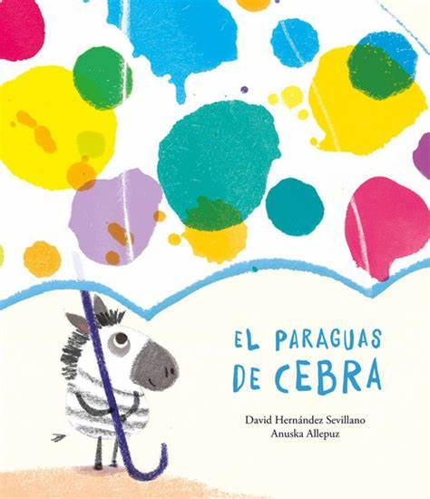
中文书名：《斑马的雨伞》
英文书名：ZEBRA’S UMBRELLA
作 者：David Hernández Sevillano and Anuska Allepuz
出 版 社：NubeOcho
代理公司：S.B.Rights/ANA/Emily Xu
页 数：32页
出版时间：2021年3月
代理地区：中国大陆、台湾
审读资料：电子稿
类 型：儿童绘本
版权已授：韩国、英国、美国、意大利

内容简介：

非洲大草原的旱季终于结束了，天空开始下起了雨，斑马立即撑开了他五颜六色的花花雨伞。瞪羚匆匆赶来询问是否可以在斑马的雨伞下避雨，斑马说当然可以，这里两个人的位置足足富裕。当他们正在赏雨时，犀牛也挤过来避雨。之后，大象有点不好意思地找到斑马，说自己其实没有看起来那么大，能不能一起躲雨，三个好朋友都欣然同意。而后他们又迎接了小野兔一家。令他们大吃一惊的是，狮子居然也过来了，大家都十分害怕，这时斑马说，只要你保证不吃掉我们，你当然也可以来一起避雨。不久后，雨停了，大家都很感谢斑马。狮子问雨伞为什么这么五颜六色，斑马回答说这样一下雨，大家就可以很快找到我的雨伞来避雨啦！

作者简介：

大卫·赫尔南德斯·塞维拉诺（David Hernández Sevillano）在塞戈维亚出生并长大。他是一个诗人和儿童书籍作家、故事收藏家和文字杂技演员。很长一段时间以来，当他在家的沙发上静静休息时，诗句和故事就出现在他的笔下。

阿努斯卡·阿勒普茨（Anuska Allepuz）在西班牙长大，在萨拉曼卡大学学习美术专业。她一直喜欢画画和写故事，而她的工作就是讲故事。2016年，她以优异成绩毕业于剑桥艺术学院儿童图书插画硕士学位。她的绘本处女作由Walker出版社出版。她喜欢在工作中探索纹理的不同，并使用混合媒体技术，包括印刷、橡皮章和形状模板等。无论是彩色还是黑白插画，她都很喜欢且擅长。她曾提名凯特格林纳威奖，多次入围AOI奖，获得过英国、巴西、法国等多项国际大奖，且多次参展博洛尼亚童书展。

阿努斯卡曾获奖项与荣誉提名：
2019 ‘That fruit is mine!’ Prix des incorruptibles in France. (Children who award this price.)
Nominated for the 2019 Kate Greenaway Medal. ‘That Fruit is Mine!’ Published by Walker books.
2018 Received the price for first talent by Cultura Jeunesse 2018 'THAT FRUIT IS MINE!' Published by Walker books.
2017 FNLIJ (Brasil) Highly commended 'O FARAO E O HOMEM DOS FIGOS' published by SM Brasil.
2014 Highly commended in the Macmillan (UK) Prize for Children's Illustration.
2014 Shortlisted for the AOI Awards.
2014 Selected for the collateral section of Illustrators Exhibition entitled 'Spotlight on reading' in the Bologna Children's Book fair.
2013 Finalist in the Plum Pudding competition. Ilustratour 2013.
2012 Shortlisted for the AOI Awards. Illustration selected for the exhibition, the annual and for the marketing campaign of Images 36 Exhibition.
2012 FNLIJ (Brasil) Highly commended 'O QUE A TERRA ESTA FALANDO' Edelbra Editora (Brasil)
2009 Selected in the Children's Book fair Bologna for the exhibition and annual.

内文插图：

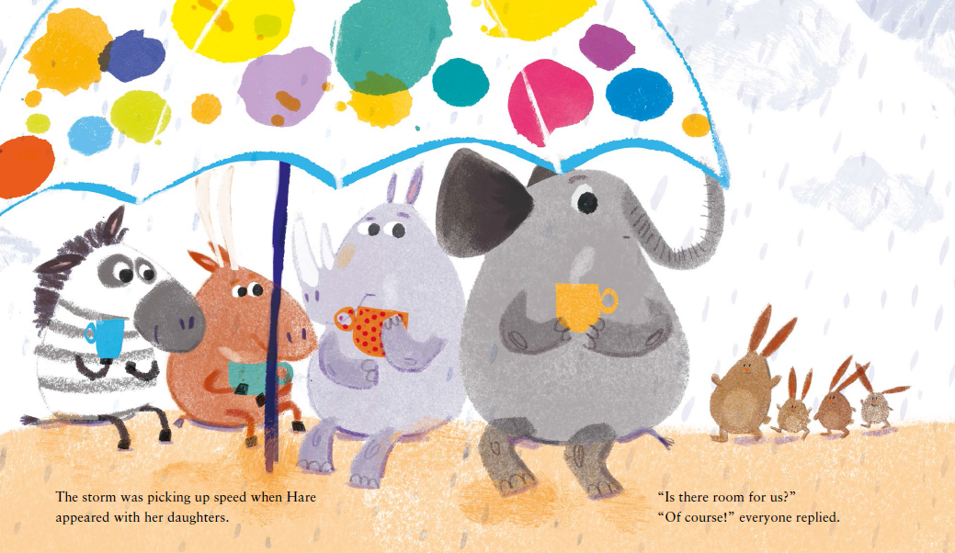
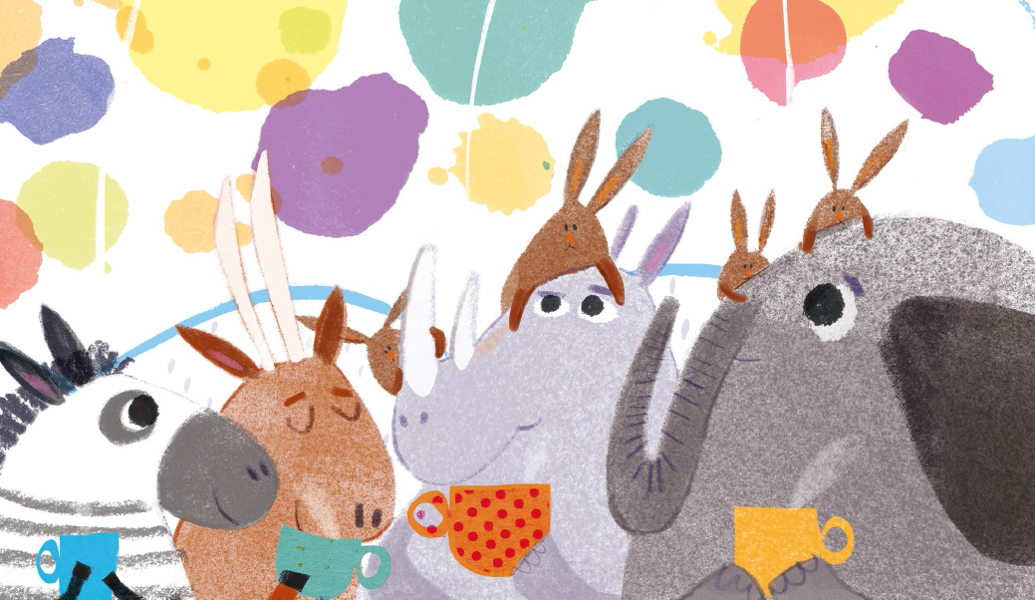

谢谢您的阅读！
请将回馈信息发送至：张瑶（Yao Zhang)
----------------------------------------------------------------------------------------------------
安德鲁﹒纳伯格联合国际有限公司北京代表处
北京市海淀区中关村大街甲59号中国人民大学文化大厦1705室, 邮编：100872
电话：010-82449325
传真：010-82504200
Email: Yao@nurnberg.com.cn
网址：www.nurnberg.com.cn
微博：http://weibo.com/nurnberg
豆瓣小站：http://site.douban.com/110577/
微信订阅号：安德鲁书讯

